Среда программирования OWEN Logic

Двухпозиционный регулятор с гистерезисом и со сбросом (2PHReg+_v1.00)
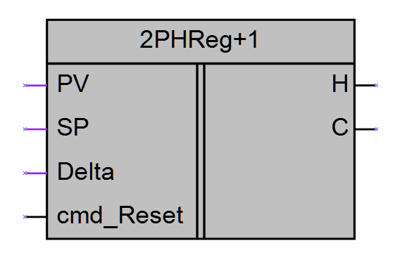
Рисунок 1 – Условное обозначение

Входы | Тип  данных | Пояснения | Диапазон
PV | Float | Измеряемая величина
SP | Float | Уставка
Delta | Float | Допустимое отклонение
cmd_Reset | Bool | Сброс выходов регулятора | 1- Сбросить
Выходы | Тип  данных | Пояснения | Диапазон
H | Bool | Включить «нагрев» | - Выкл  - Вкл
C | Bool | Включить «охлаждение» | - Выкл  - Вкл

Описание работы макроса

Макрос предназначен для реализации двухпозиционного закона регулирования с гистерезисом.
Если измеряемая величина (PV) меньше уставки с учетом гистерезиса (SP - Delta), то включается выход «нагрева» (H) и выключается выход «охлаждения» (C).
Если измеряемая величина больше уставки с учетом гистерезиса (SP + Delta), то включается выход «охлаждения» (C) и выключается выход «нагрева» (H).
Если в момент включения блока измеряемая величина находилась в зоне уставки, то оба выхода выключены.
Если подается команда сброс (cmd_Reset), то оба выхода выключены, не зависимо от значения измеряемой величины.

Временная диаграмма приведена на рисунке 2.

1

Среда программирования OWEN Logic
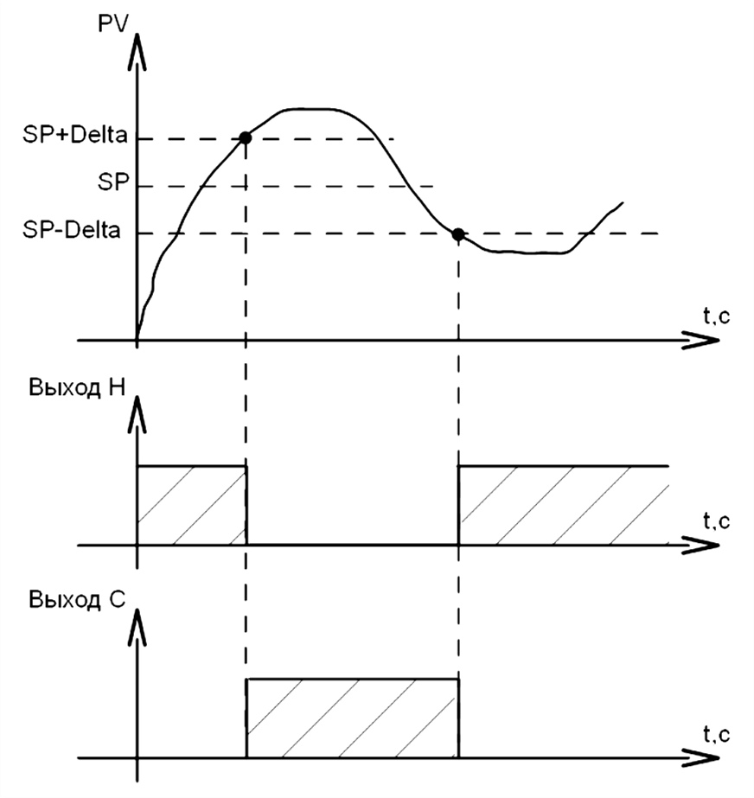

Рисунок 2 – Временная диаграмма.

Разработчик | Версия | Дата изменения
ОВЕН | 1.0 | 13.06.18

2

